Кейс «Профессия врач»
Подготовил воспитатель группы раннего возраста (1-2лет)
Костина Ольга Викторовна
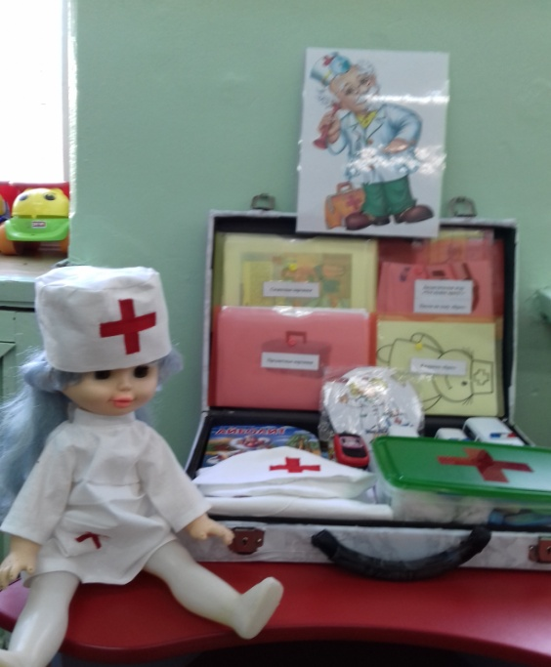
Заботливые руки
И белые халаты -
В любое время суток
Врачи спешат куда-то.
И взрослые, и дети
Прекрасно понимают:
Профессии на свете
Важнее не бывает!

Цель – сформировать представление детей о профессии врача и медицинской сестры с помощью использования кейс технологии.
Задачи:
- Обогащать представление детей о профессии врача и медицинской сестры;
- Формировать начальные предпосылки к поисковой деятельности.
- Продолжать накапливать и расширять словарный запас детей;
- Развивать коммуникативные навыки детей;
- Развивать умение воспроизводить в игре различные действия, которые дети наблюдают в жизни;
- Развивать активность и любознательность;
- Воспитывать уважение к труду.
Кейс «Профессия врач» включает в себя:
- Сюжетные и предметные картинки
- Художественную литературу
- Картотеку стихов и загадок
- Раскраски
- Дидактическую игру «Что нужно врачу»
- Настольную игру «пазлы профессия врач»
- Игровой набор доктор
- Детский костюм доктора
- Взрослый костюм доктора
- Игрушечные машинки скорой помощи
Кейс «Профессия врач» в работе с детьми раннего возраста:
Рассматривание сюжетных и предметных картинок с изображением врача и медсестры. Изначально просматриваем картинки всей группой, знакомимся и обсуждаем. В дальнейшем дети могут самостоятельно рассматривать изображения.
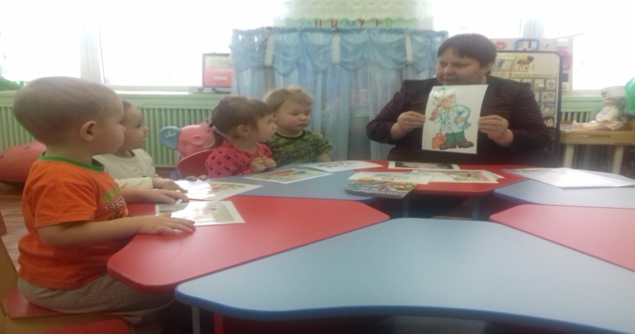

Чтение художественно-литературных произведений
Чтение «Доктор Айболит» К. Чуковский, чтение стихов на тему «Врач»
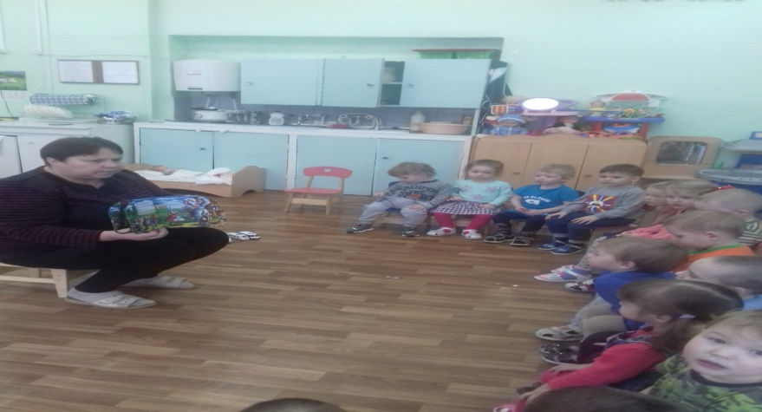

Играем в дидактические игры для закрепления знаний детей о профессии «врач»
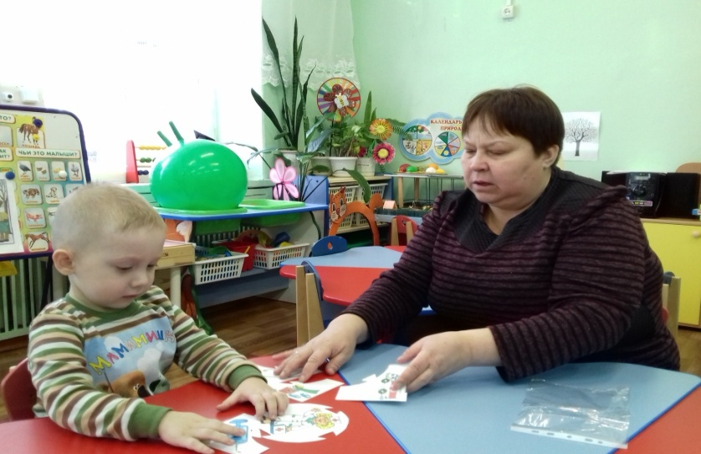
Сюжетно-ролевые игры
«Больница», «Кукла Катя заболела», «На приеме у врача» и др.
Основным видом игры, где непосредственно осуществляется ознакомление детей с профессиями взрослых, является сюжетно-ролевая игра.
Изначально воспитатель предлагает сюжет игры.
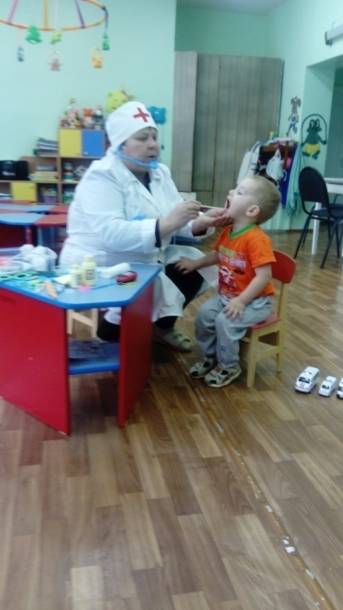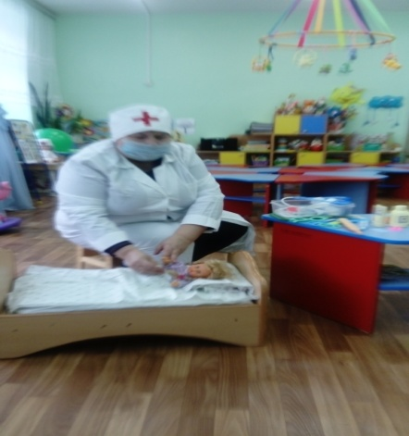
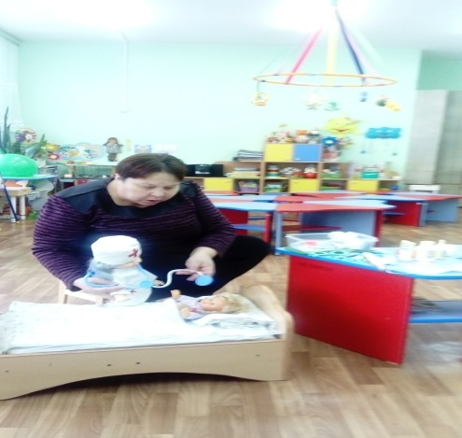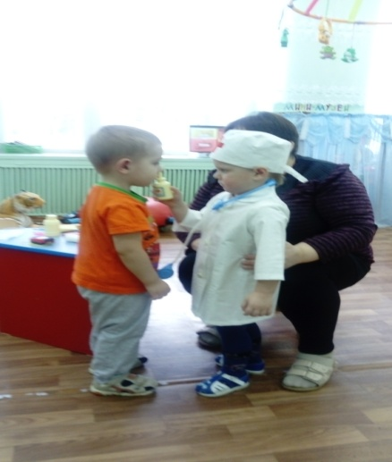
В дальнейшем дети самостоятельно придумывают сюжет и обыгрывают его.
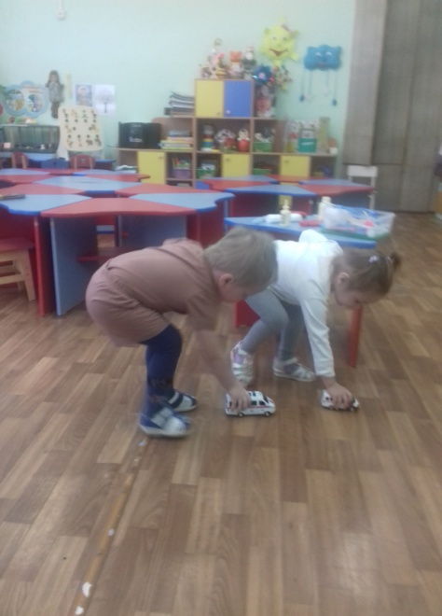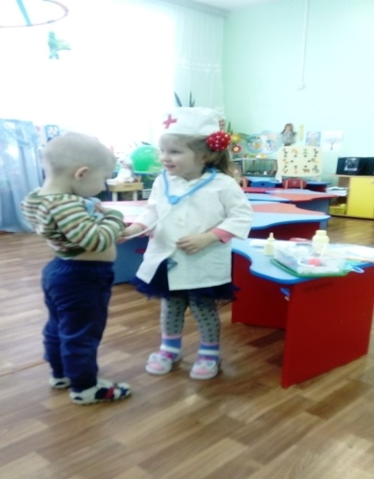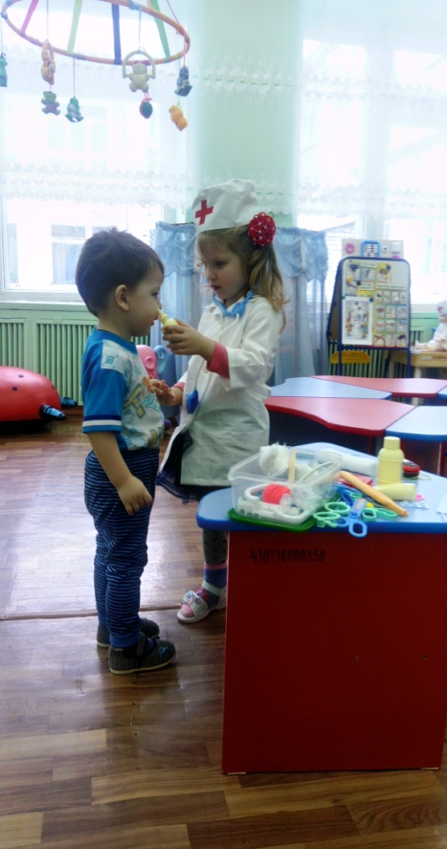

Профориентация – в настоящее время является важным направлением работы образовательных учреждений.
Педагоги сходятся во мнении, что закладывать мотивацию необходимо еще в детском саду.

